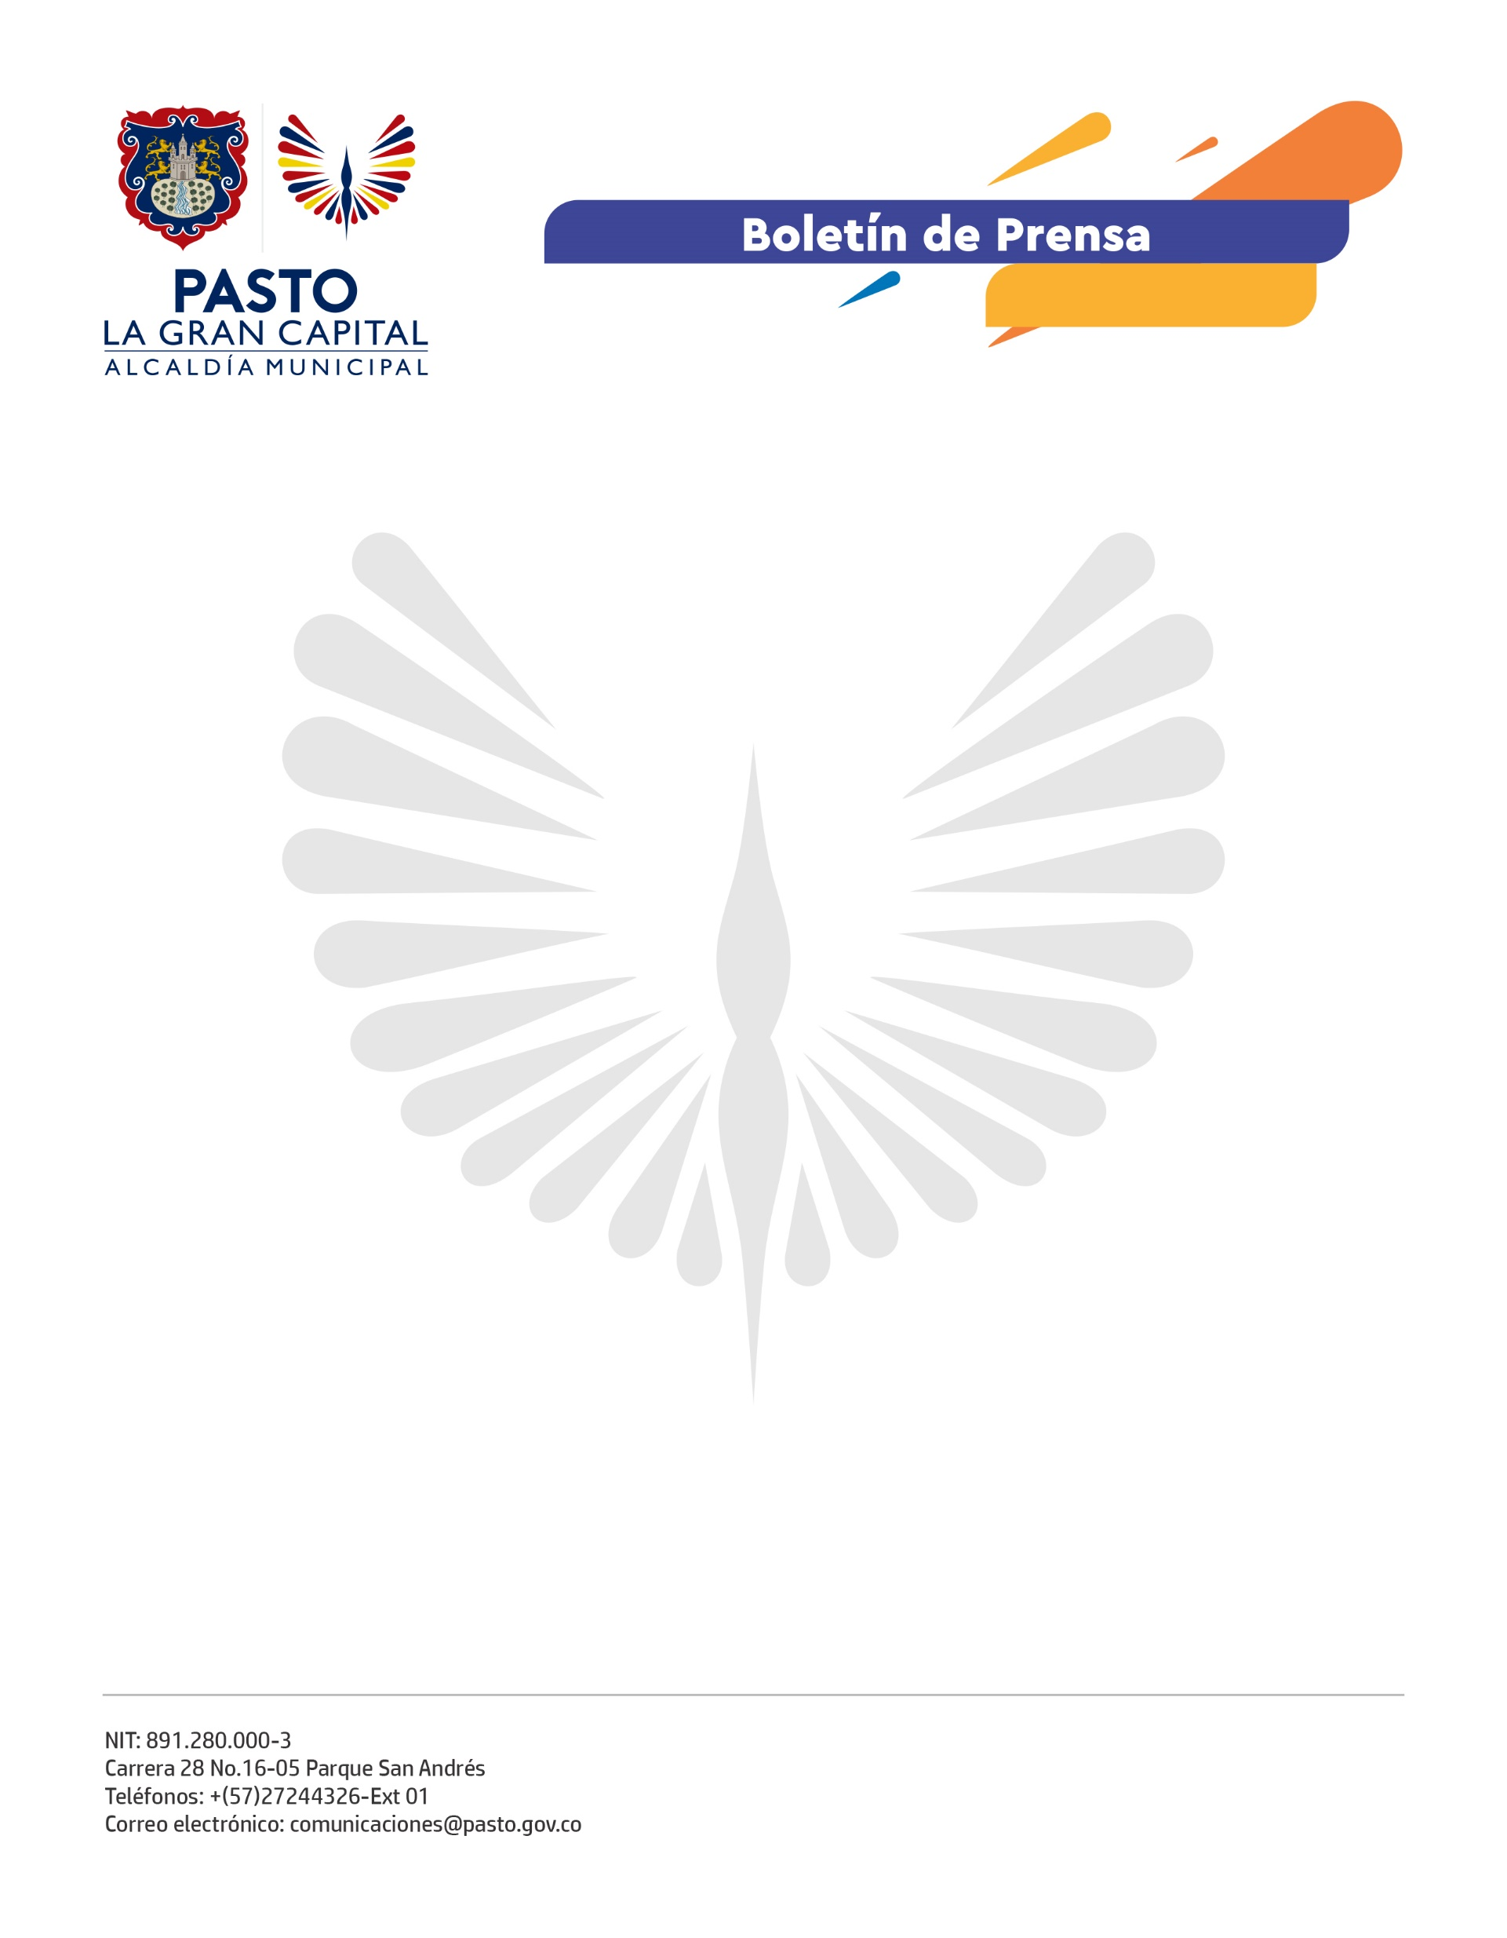
4
No. 568
2 de noviembre de 2021

DUARANTE LA CELEBRACIÓN DE HALLOWEEN ALCALDÍA DE PASTO
ADELANTÓ OPERATIVOS DE CONTROL

La Alcaldía de Pasto fortalece los procesos de reactivación económica, segura y responsable, por eso durante el último puente festivo y con el objetivo de garantizar la seguridad y convivencia ciudadana durante la celebración de Halloween las secretarías de Gobierno, Tránsito y Transporte, la Dirección Administrativa de Espacio Público, la Policía Metropolitana y el Ejército Nacional; realizaron operativos de control.

“Realizamos un trabajo articulado y brindamos garantías de cumplimiento de protocolos de bioseguridad y de medidas que le garanticen tranquilidad y sana convivencia a la ciudadanía”, afirmó el subsecretario de Control, Ricardo Andrés Delgado.

Así, durante el fin de semana se recuperaron sectores como Parque Infantil, Santiago y Rumipamba con el retiro de vendedores de bebidas artesanales, y seguridad en los espacios aledaños. Adicionalmente, se visitaron bares y gastrobares para brindar información relacionada con acciones de sana convivencia.

Por su parte y en relación con los eventos autorizados, se suspendió la actividad de un bar en la Avenida de los Estudiantes porque superaba el aforo y se impuso el comparendo al organizador del evento, tipo concierto, por presencia de menores de edad después del horario permitido.

“Realizamos activación de ruta para garantizar la no vulneración de los derechos de los menores de edad que asisten a los eventos privados y además, prevenimos afectaciones en su integridad”, agregó el subsecretario de Convivencia y Derechos Humanos, Yesid Guerrero.

Por su parte, la Secretaría de Tránsito emitió un balance que corresponde a 114 motocicletas y 41 vehículos inmovilizados, 7 pruebas de alcoholemia realizadas, 5 accidentes con lesionados, 5 más solo con daños y 275 comparendos.

